第一届新型绿色防腐蚀技术高峰论坛参会回执表

年 月 日
单位名称
单位地址
联系人 |  |  |  |  | 所属部门
手机/电话 |  |  |  |  | 邮 箱
参会人员信息
姓名 | 性别 | 职务（职称） |  | 手机 |  | 邮箱
是否有展位需求： □是 □否
住宿房间： □单间 □标间
住宿的时间安排： □ 6/27日晚 □ 6/28日晚
是否停车： □是 □否 车牌号:

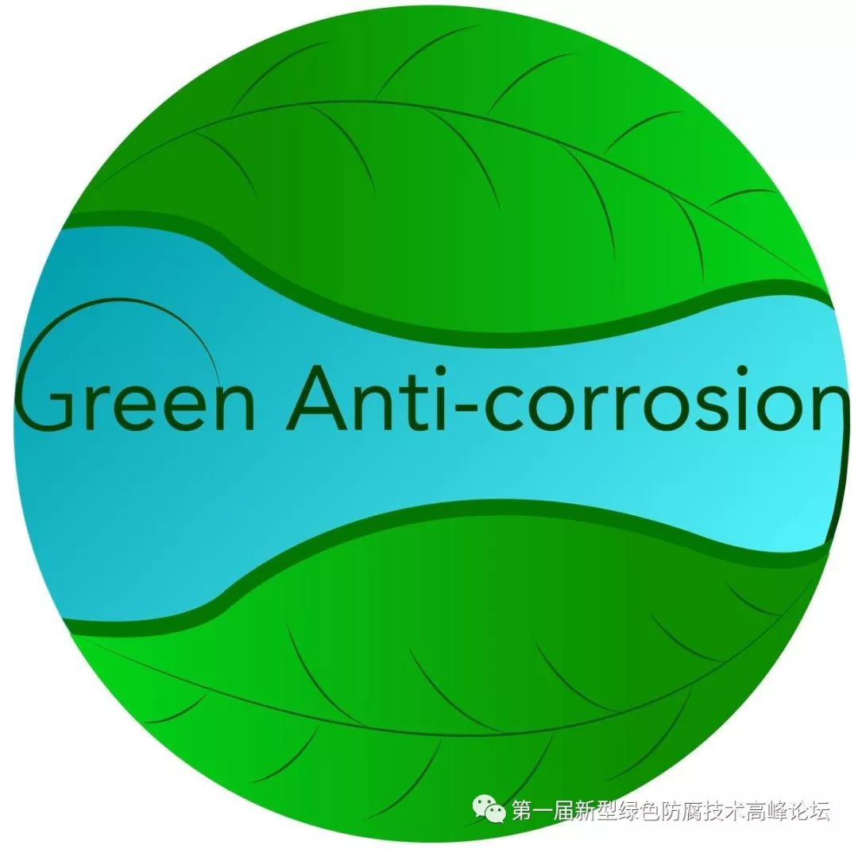
6月26日
第一届中国新型绿色防腐蚀技术高峰论坛不见不散

